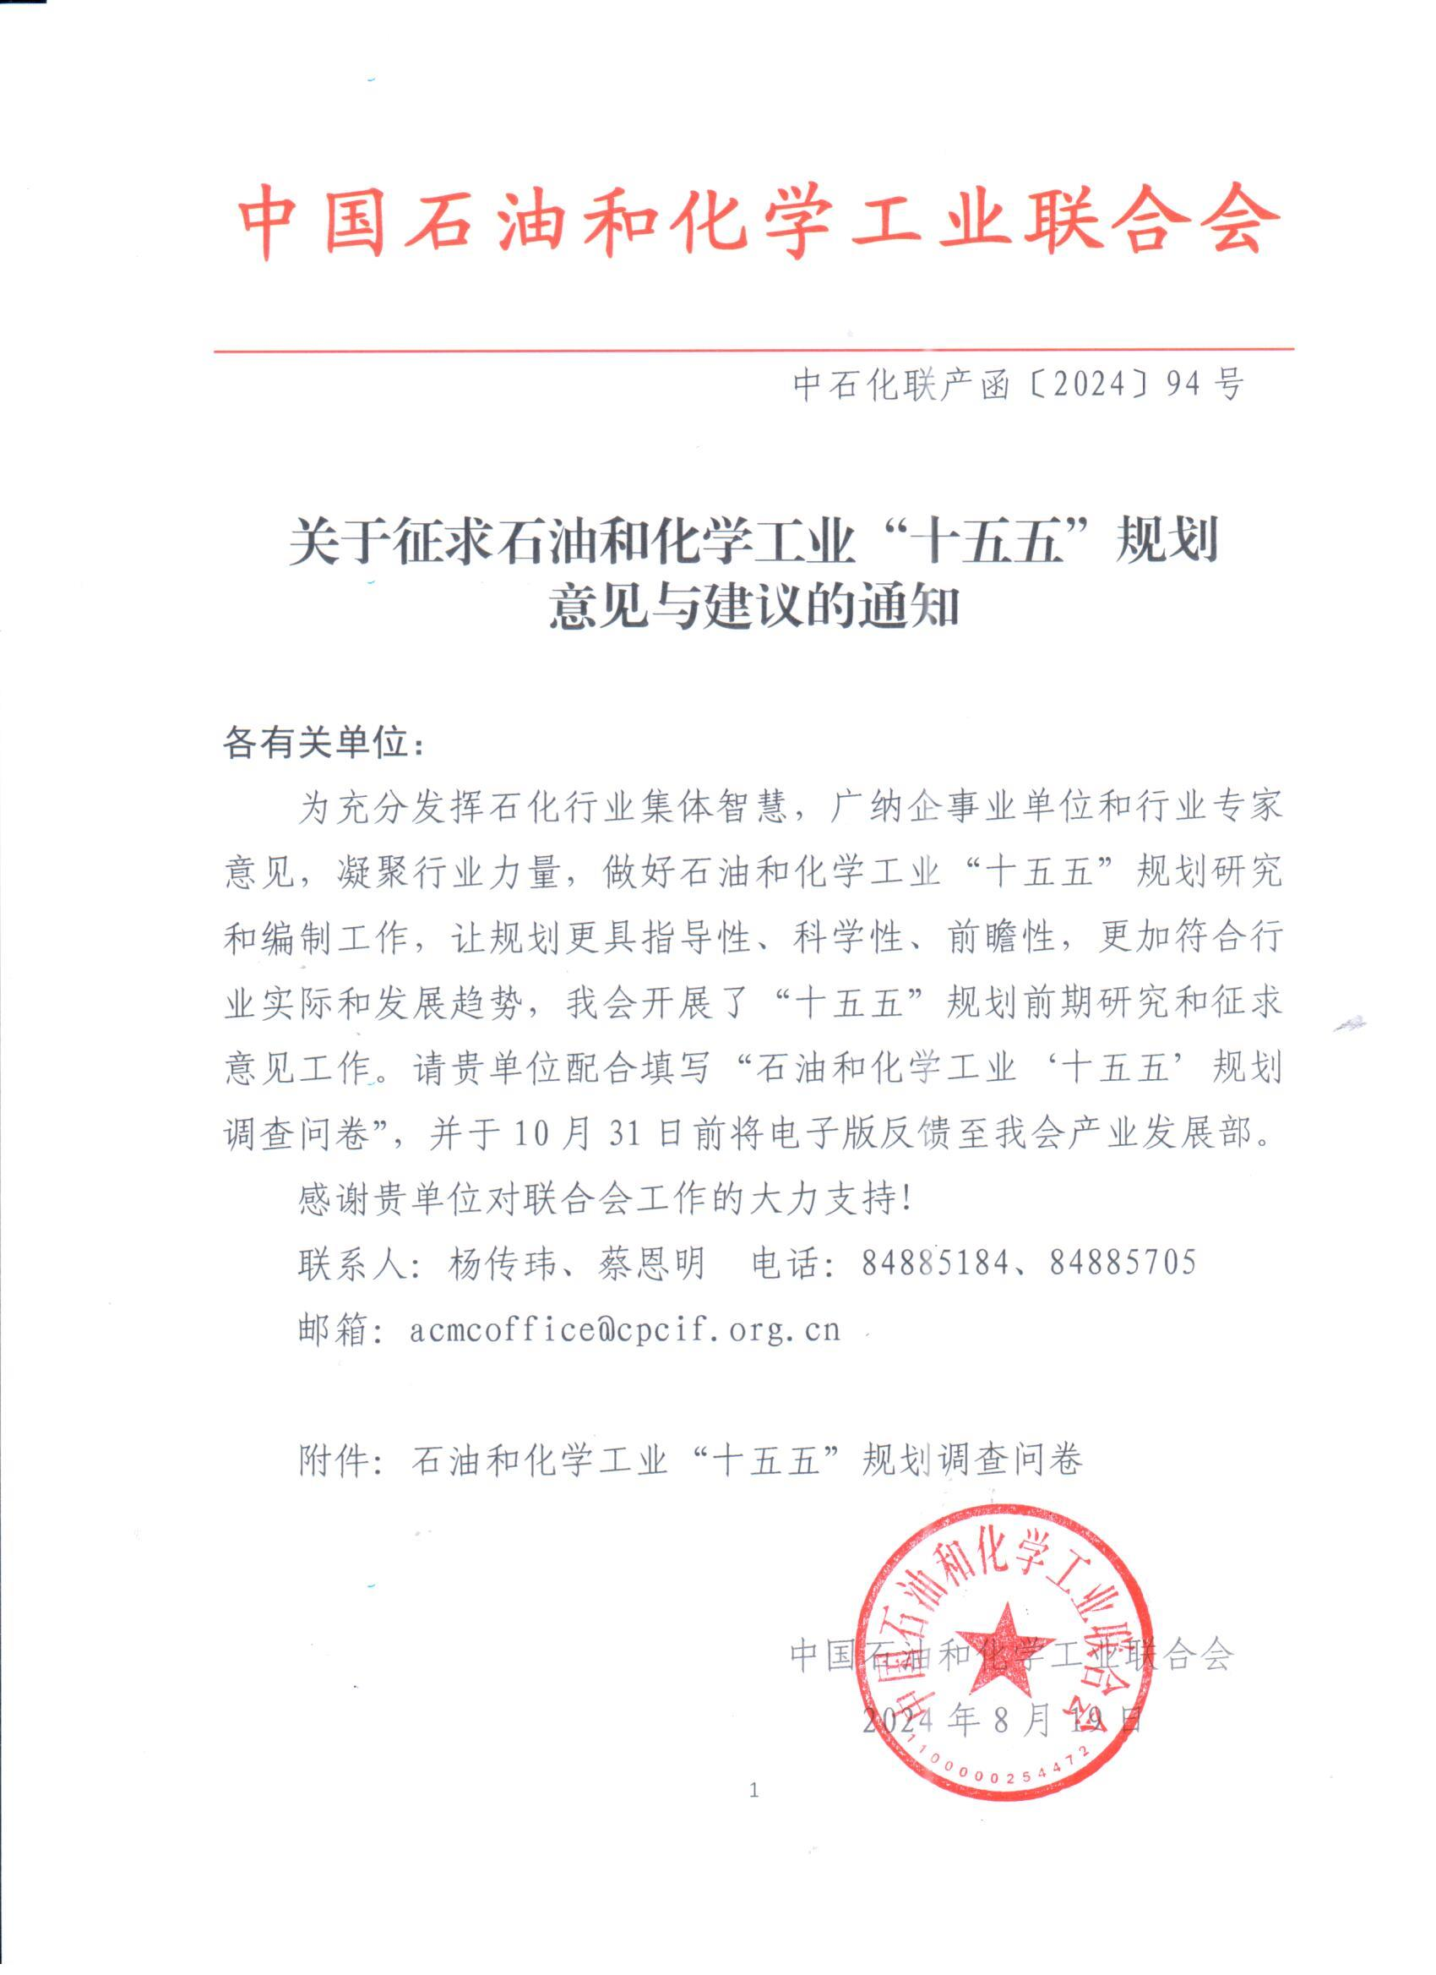
附件1
附件2

石油和化学工业“十五五”规划调查问卷
单位名称：
一、单位介绍（包括但不限于涉及领域、主要产品产能和产量、营业收入及利润等）

二、对“十五五”发展前景的判断和展望

三、“十五五”面临哪些机遇和挑战
机遇：

挑战：

四、“十五五”石化行业发展的总体目标和重点方向

五、“十五五”应重点发展哪些领域和产品

六、如何在2030年前完成碳达峰目标

七、推进供给侧结构性改革应开展哪些重点工作

八、“十五五”应开展哪些关键技术和重大装备攻关

九、“十五五”生产运营面临哪些风险和问题

十、重点产品“十五五”市场需求和出口情况预测

十一、“十五五”重点投资的领域或产品是什么

十二、“十五五”走出去开展海外投资面临的形势如何，需要哪些保障和支撑

十三、对石化行业“十五五”规划编制工作的意见和建议

十四、企业在建和拟建石化化工项目统计表

序号 | 项目名称 | 所在  地区 | 主要产品及  产能 | 投资金额  （亿元） | 投产日期
1
2
3
4
5

